Тема уроку: ***«Формули зведення. Розв’язування типових завдань»***

Мета уроку:

Навчальна:

1. Повторити основні тригонометричні формули і співвідношення.
2. Відпрацювати навички використання формул зведення;
3. Сформувати вміння студентів застосовувати вивчені формули зведення для спрощення тригонометричних виразів та обчислень.

«Формули зведення. Розв’язування типових завдань».

І так розпочнемо:

*1. У якому випадку кут вважається додатнім? (Якщо він утворюється поворотом початкового радіуса проти годинникової стрілки)*

*2. У якому випадку кут вважається від’ємним? (Якщо він утворюється поворотом початкового радіуса за годинниковою стрілкою)*

*3. А зараз давайте пригадаємо співвідношення для тригонометричних функцій, саме вони допомагають спрощувати вирази, у яких градусна міра більше ніж 360°:*

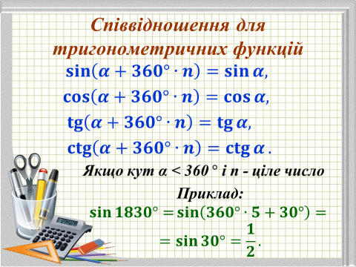

Спростити вирази:

*4.*

1. Продовжуємо працювати. І зараз пригадаємо знаки тригонометричних функцій в чвертях.

Попрацюємо усно:

Визначте знаки тригонометричних функцій

*5.*

Повторимо таку властивість тригонометричних функцій, як парність та непарність.

У яких випадках нам приходиться даними властивостями.

(коли працюємо з від’ємними кутами)

Тоді наступним завданням буде обчислити значення тригонометричних функцій від’ємних кутів.

*6. Повторюємо основні тригонометричні формули*

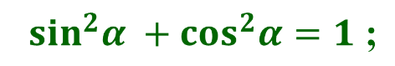

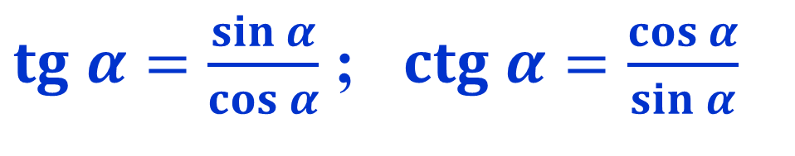 

 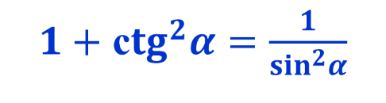

*7.* Йдемо далі і переходимо до формул зведення.

1. Які формули називають формулами зведення.

Це формули, за допомогою яких тригонометричні функції довільного кута можна звести до функції гострого кута

1. Як користуватися формулами зведення?

***найлегший (користуватися таблицею)

***найважчій (вивчити таблицю напам’ять)

***вивчити правило

***цікавий (вважати кути, що знаходяться на вертикалі робочими, а ті що по горизонталі сплячими) або скористуватися правилом коня

А тепер перевіримо, як же діють формули зведення.

Спростити вирази:

**V. Розв’язання типових завдань**

Ітак, підготовчий етап пройдено і увесь матеріал по справі «формули зведення» нами зібрано.

Щоб наше агентство мало можливість отримувати інформацію, потрібно повідомити клієнтам наш номер телефону. Номер телефону містить 6 цифр, які ви знайдете, розв’язавши самостійно тестові завдання на 2 варіанти.

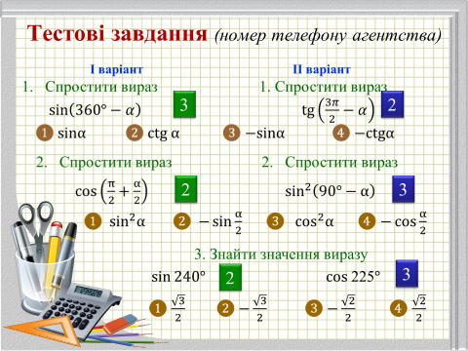

***2 справа під назвою «Крадіжка»***

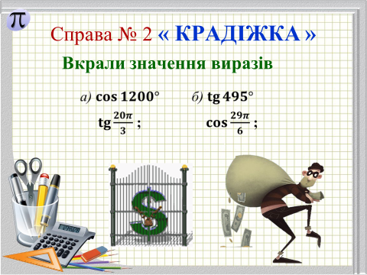

***3 завдання «Оперативна справа»***

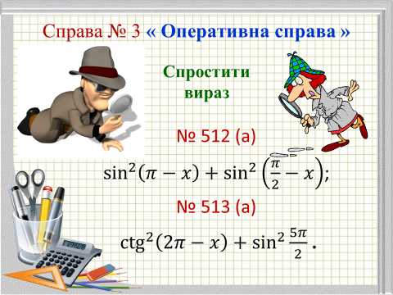

***4 справа***

**Нас цікавить питання, як між різними частинами рівняння може стояти знак =? *(Коли перед нами дійсно є тотожність)***

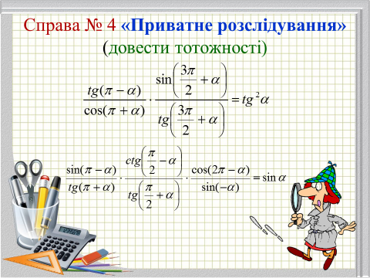

1. 

***5 справа***

***Відповідь до цього виразу тримається у великій таємниці, а ми з вами знайдемо її.***

***6 справа***

Тож ваша задача якомога швидше правильно розв’язати приклади, знайти під яким номером стоїть отриманий результат, знайти порядковий номер літери у алфавіті.

**Відповіді: це літера Е**

**це літера Р**

**це літера Й**

**- ***** № це літера Л**

Так дійсно це ім’я Леонарда Ейлера.